Интерактивная доска Smart:
ввод текста с помощью встроенной клавиатуры

1. Выбрать на панели инструментов кнопку «Клавиатура».

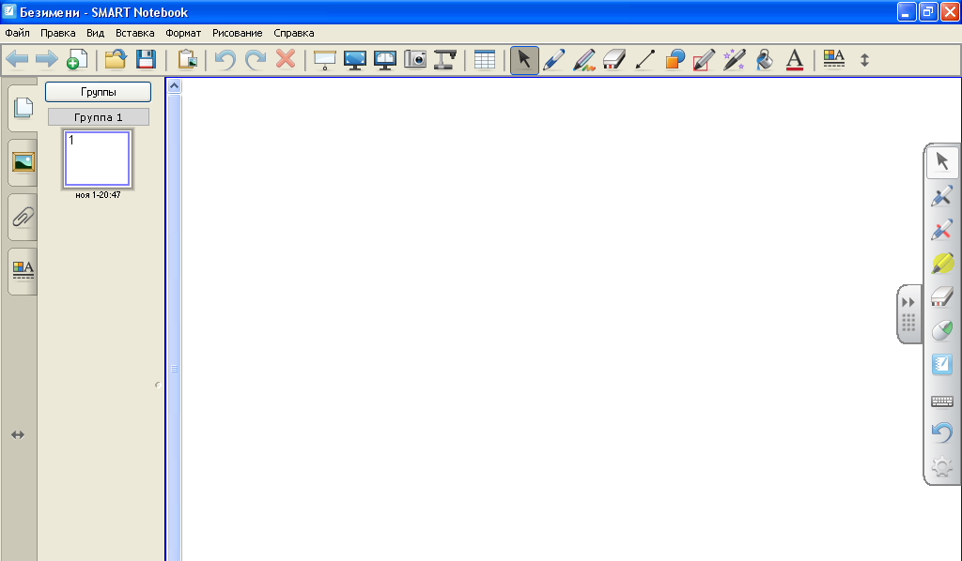

2. На экране доски появится клавиатура:

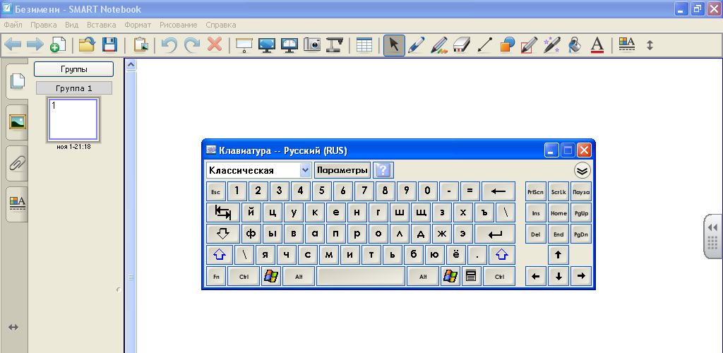

3. Выбрать нужный вид клавиатуры:

3.1. «Классическая»

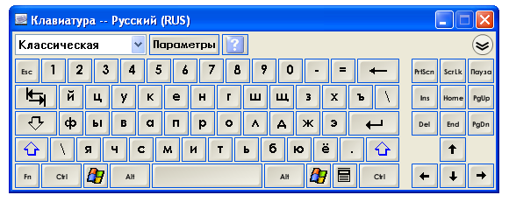
Особенности данного вида: можно набрать любой вид текста.

Образец:

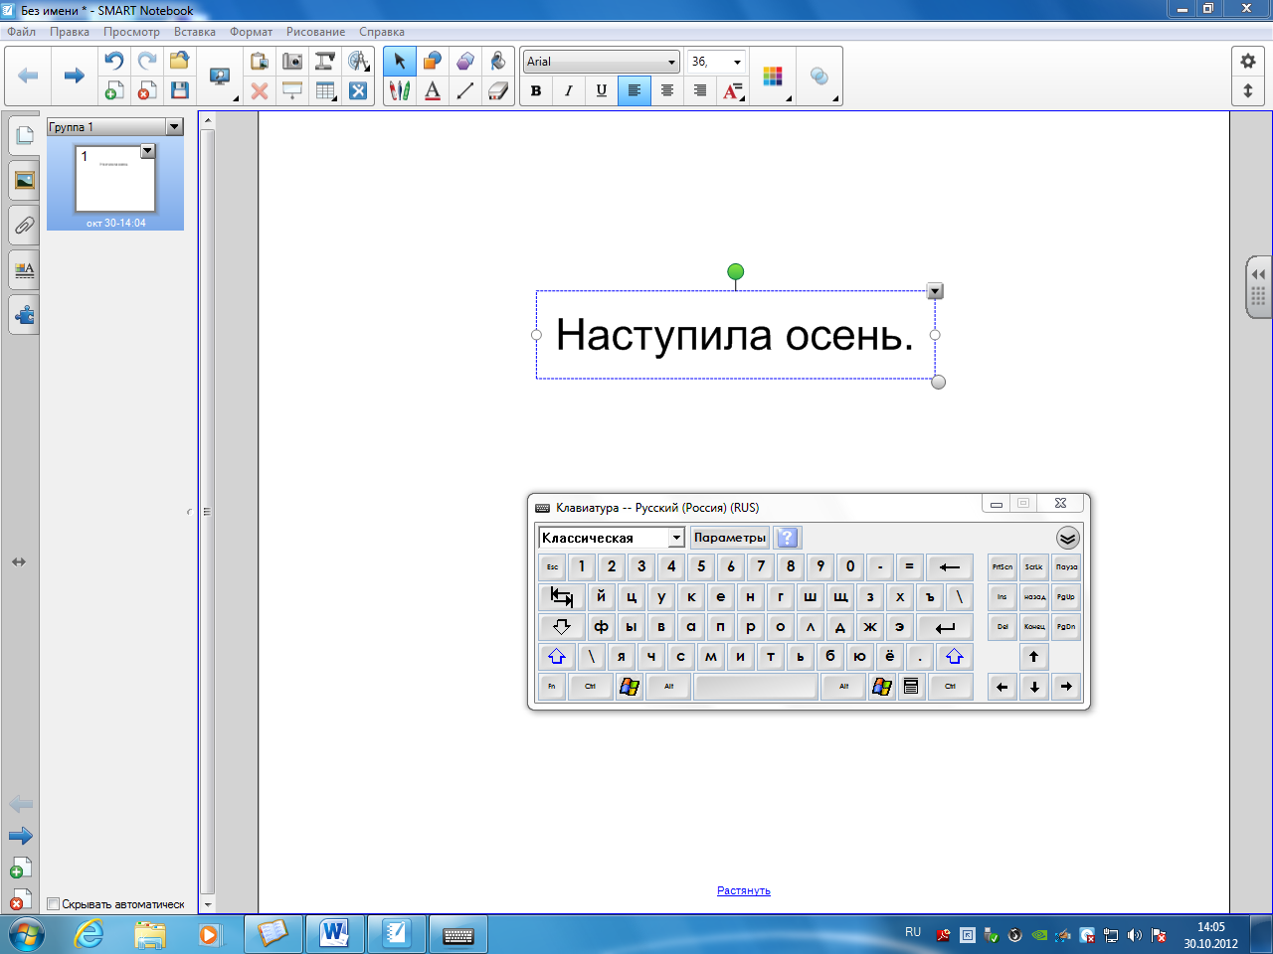

3.2. «Цифры»

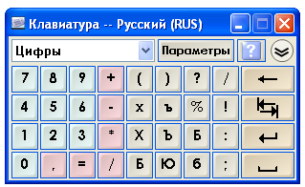

Особенности данного вида: можно набрать математический текст.

Образец:

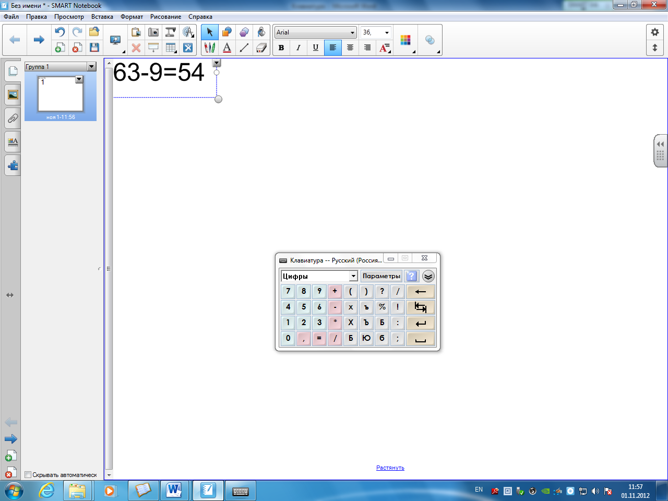

3.3. «Простой» 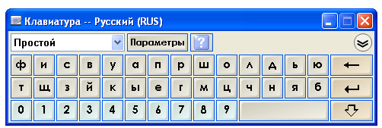

Особенности данного вида: можно набрать фрагмент текста, который содержит только маленькие буквы и цифры.

Образец:

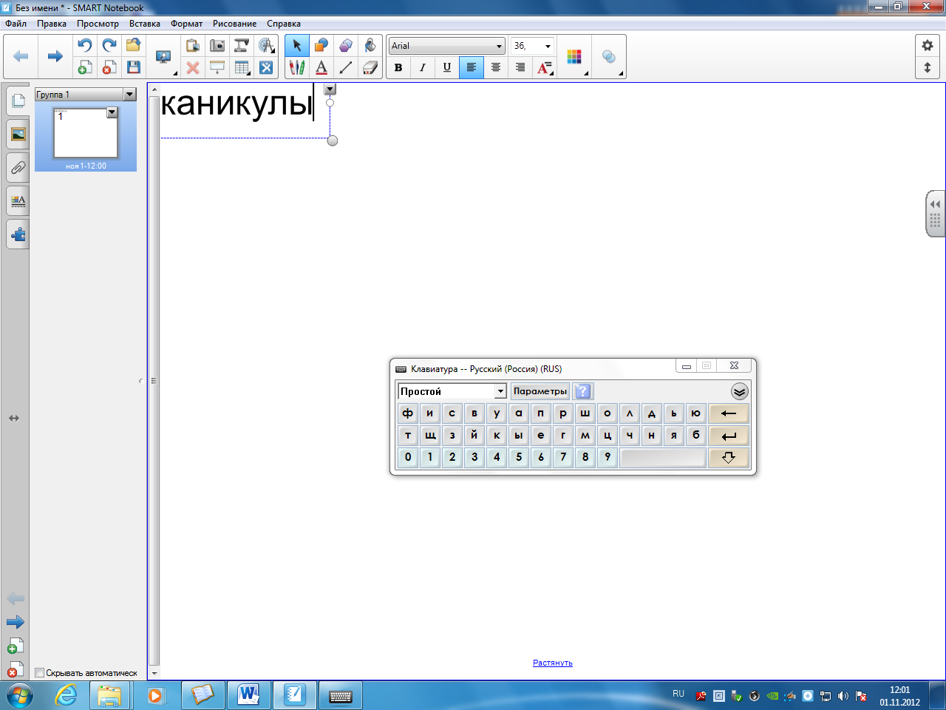

2.4. «Заглавные буквы»
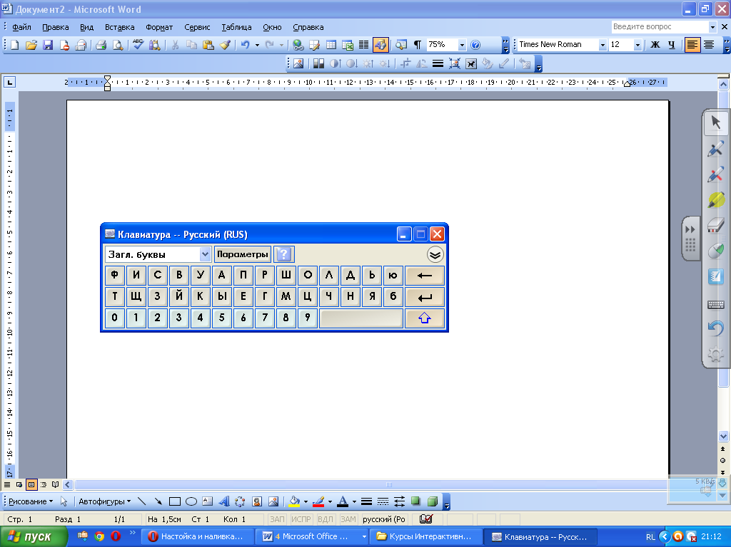

Особенности данного вида: можно набрать фрагмент текста, который содержит только заглавные буквы и цифры.

Образец:

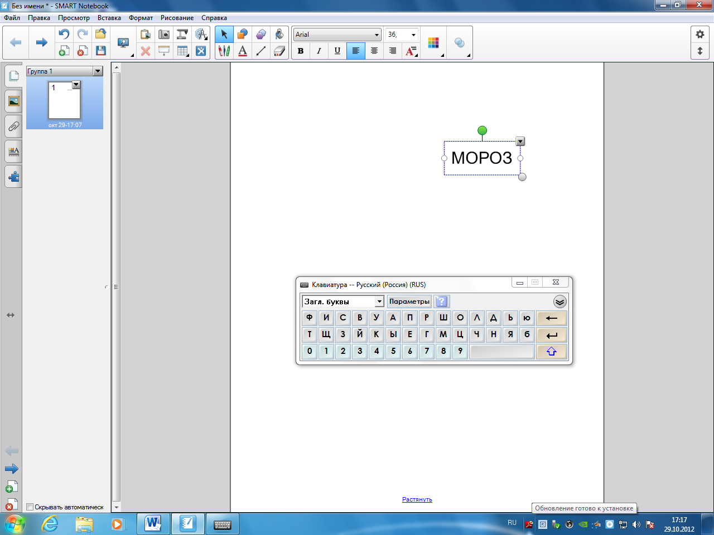

2.5. «Письмо»
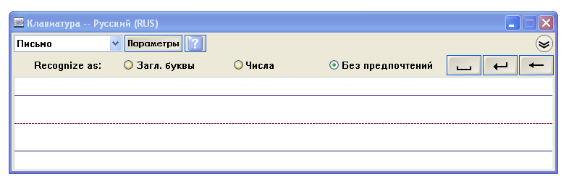

Особенности данного вида: можно написать маркером по строчкам фрагмент текста, который отобразится на экране печатными буквами.

Образец:

